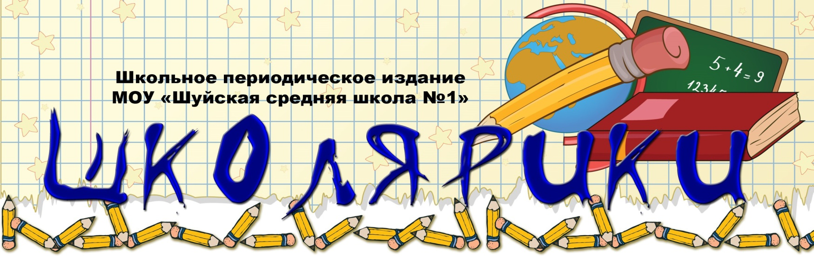
Издается с 2002 года (+6 лет) март 2020

В этом выпуске:
- Проект «Киноэкология» «Киноуроки в школах Карелии»
- Встреча с Главой Шуйского сельского поселения
- «Крымская весна»
- Всемирный День воды
- Фотофлэшмоб «День рождения ЮИД»
- Утро в канун 8 Марта
- «Прощание с Азбукой».
- Республиканский музей Афганистана
- «Шуйские ласточки» спортивная жизнь школы
- День открытых дверей в колледжах Республики Карелия
- Советы логопеда
- «Линейка успеха» за 3 четверть в дистанционном режиме
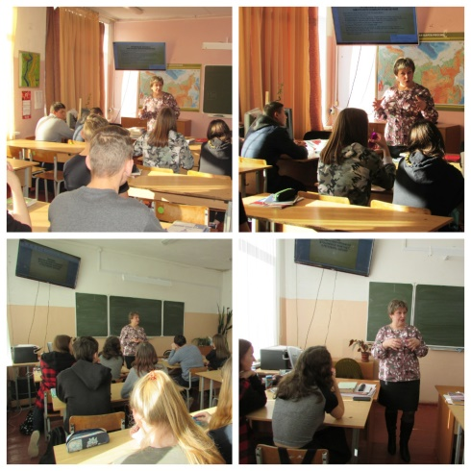
Проект «Киноэкология». «Киноуроки в школах Карелии». Проект реализовался в нашей школе с 3 марта по 19 марта 2020г. Ребята из Актива самоуправления школы вышли в классы и рассказали историю возникновения и замысел проекта в России и нашем регионе.
Далее был объявлен старт акции по сбору макулатуры. Дети, родители, педагоги очень старались, чтобы их класс стал первым. Победу в школьном соревновании, кто больше принесет макулатуры одержал 6а класс во главе с классным руководителем Бирюковой Татьяной Леонидовной, они классом собрали 300 кг. макулатуры. Итогом школы стал общий вес участия в акции «Киноэкология» - 1604 кг. Очень хотим стать сопродюсерами фильма к 100-летию нашей республики.
Встреча с Главой Шуйского сельского поселения
Традиционно в марте в нашей школе прошла встреча с Главой Шуйского сельского поселения Соколовой Анастасией Владимировной. На встрече присутствовали обучающиеся 9-х классов. Глава рассказала ребятам о системе местного самоуправления в Российской федерации и Республике Карелия, остановила внимание на правовых аспектах местного самоуправления. Ребята узнали о полномочиях главы Шуйского поселения, от тех проектах, которые реализуются на территории их поселка. О возможности участия местных жителей в реализации проектов местного самоуправления.
Старшеклассники смогли задать вопросы, интересующие их. Анастасия Владимировна также рассказала о ремонте дорог и освещения в п. Шуя и ст. Шуйская. Ребята вместе с Главой обсудили вопросы, касающиеся вывоза мусора, что не является мусором, и какой мусор необходимо утилизировать самостоятельно. Мы искренне благодарим Анастасию Владимировну за возможность получения знаний об особенностях местного самоуправления в Республике Карелия и надеемся на продолжение встреч.

День рождения ЮИД.

6 марта Движение ЮИД (юные инспектора дорожного движения) отмечает свой 47 День рождения. Тысячи детей прошли карельскую школу юных инспекторов движения, пропагандируя правила безопасного поведения на дороге среди своих сверстников, привлекая внимание к проблемам безопасности дорожного движения взрослое население республики.
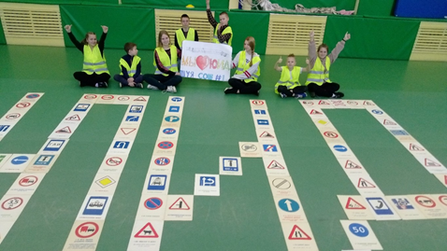
В нашей школе есть отряд ЮИД. Руководит им Кузнецов Василий Николаевич. Ребята нашего отряда приняли участие в фотофлэшмобе, посвященном Дню рождению ЮИД. Они, под руководством инспектора Прионежского ГИБДД Кондратенко Ольги Валерьевны, сделали огромную надпись с использованием дорожных знаком, и наша фотография появилась в общем фото, посвящённом Дню рождения ЮИД на сайте ГИБДД Республики Карелия. Олеся Акимова (9А класс) сделала видеоролик, посвященный Дню рождения отряда ЮИД.

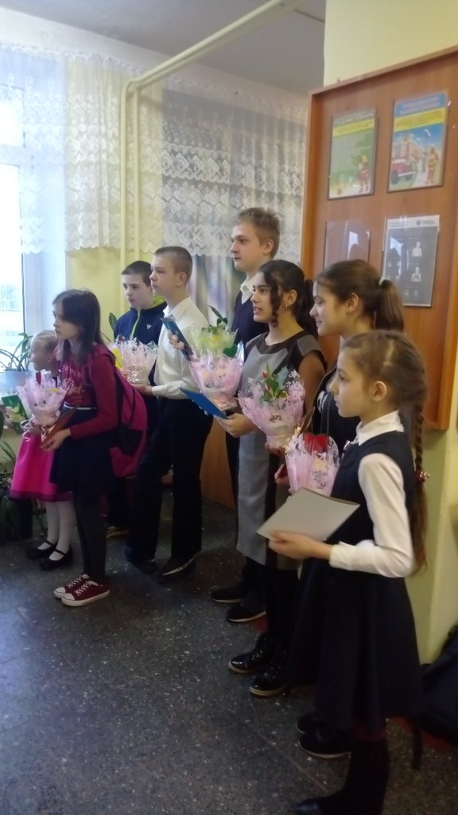
Утро в канун 8 Марта
Утром, накануне 8 марта, ученики нашей школы с нетерпением ждали появления учителей, ведь им предстояла волнительная церемония – вручение подарков нашим дорогим педагогам. Павел Белоус пришел очень рано, ему хотелось быть первым и обязательно подарить подарок своей учительнице. Девиз Ануфриева Егора – обязательное участие в добрых делах школы «Я люблю делать людей счастливыми» - говорит он. Девочки их Актива самоуправления Серебрякова Лиза и Деменченок Вероника также выстроились в ряд за раздачей поздравлений. А еще были желающие первоклассницы, которые также трепетно держали букетики в руках.
Подарки подготовили ребята из объединения «Ландшафтный дизайн в школе» под руководством М. С.Романовской и ученики 4-х классов во главе с Антоновой Г. А., педагогом Прионежского ЦДТ.
В этот день состоялся праздничный концерт для учителей и родителей, организуемый педагогом-организатором школы Еленой Геннадьевной Силиной. Мы искренне поздравляем с 8 марта наших женщин!


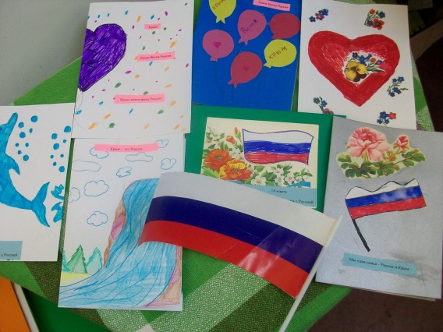
Страничка объединения Ландшафтный дизайн в школе (руководитель М. С. Романовская)

В течение недели учащиеся объединения «Ландшафтный дизайн» принимали активное участие в мероприятиях, посвященных празднику воссоединения Крыма с Россией. В сельской библиотеке можно было познакомиться с выставкой книг о Крыме. Ребята подготовили много интересных презентаций об истории, климате, достопримечательностях полуострова. Всем очень понравилось знакомиться с Никитским ботаническим садом в городе Ялта. Это самый старый ботанический сад в Европе. На территории 1200 гектар собрана обширная коллекция растений. Каждый месяц здесь проходят различные события, связанные с жизнью растений. С апреля по май пройдет мероприятие «Сирень Победы». В объединении прошел конкурс «Крымская весна» на лучший дизайн открытки к празднику. Выставка лучших работ представлена в библиотеке п. Шуя.

Вся планета празднует Всемирный день воды, дата которого 22 марта. Главная задача этого дня - напомнить каждому об огромной важности водных ресурсов для поддержания жизни на Земле. Устойчивой традицией празднования этого дня стала организация конкурса-выставки детских работ «Мир воды глазами детей». Многочисленные рисунки, поделки из разных материалов, стихи, рассказы являются содержанием выставки, которая разместилась в Центре Культуры поселка Шуя в канун праздника. Целью этого мероприятия является формирование у детей бережного отношения к воде, воспитание экологического сознания о необходимости сохранения природы.
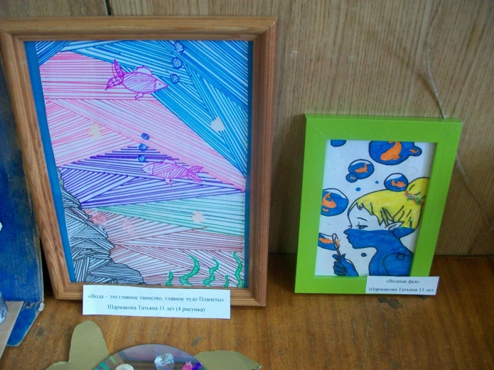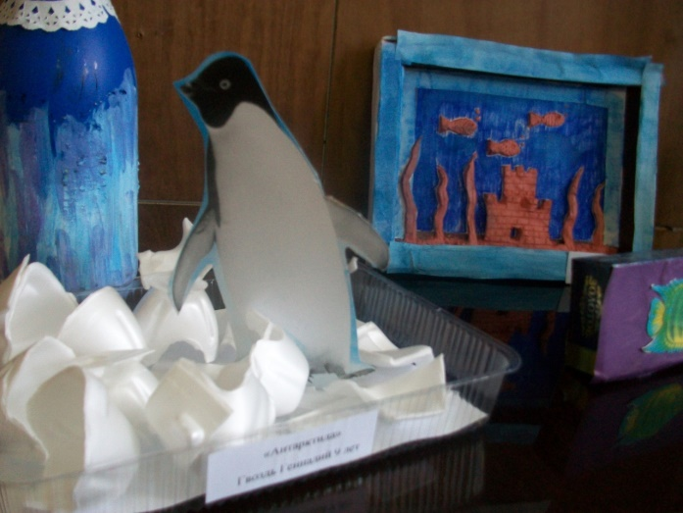
Свое мастерство на выставке продемонстрировали ученики ЦДТ Прионежского района, учащиеся МОУ Шуйская СОШ №1, родители и педагоги. Все работы интересны, оригинальны и своеобразны. Выставка является радостным событием для детей, педагогов, родителей и жителей поселка. Выражаем огромную благодарность за помощь в организации конкурса, за стремление к формированию экологической культуры у детей, за активную жизненную позицию Кузнецовой Галине Антоновне, заместителю начальника отдела водных ресурсов по Республики Карелия Невско-Ладожского БВУ.
Романовская М.С., педагог доп. образования

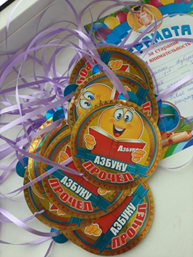
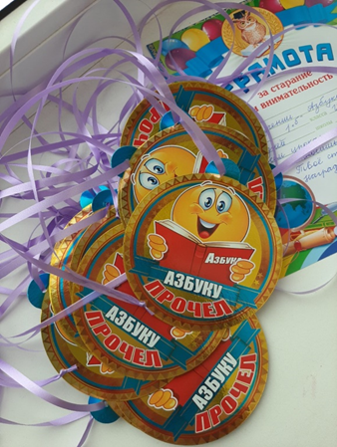


Страничка первоклассников.
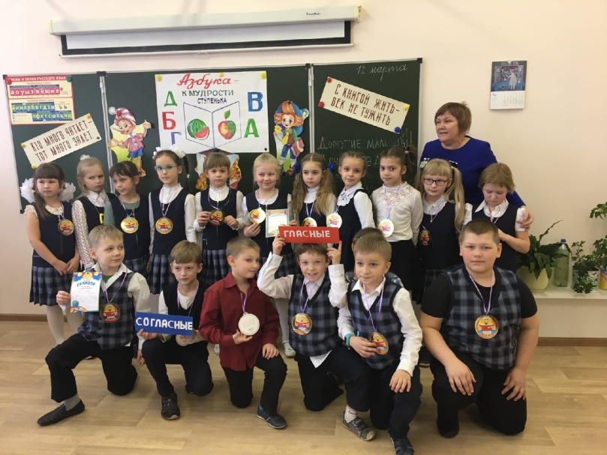
12 марта в первых классах состоялся «Праздник прощания с Азбукой». Организовали его классные руководители 1-х классов Шкурко О, Н., Житникова Т.Б. вместе с педагогом-организатором Силиной Е.Г. Это радостное и важное событие в жизни детей. Все ученики научились читать! Для каждого ребенка это большое достижение. Теперь им открыта дверь в мир книг. Многие из первоклассников уже являются читателями школьной и поселковой библиотеки.
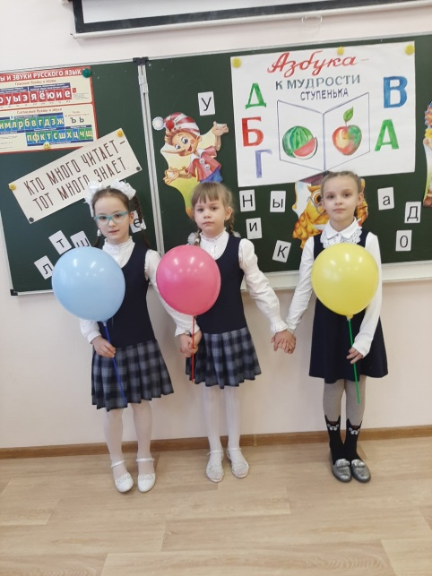
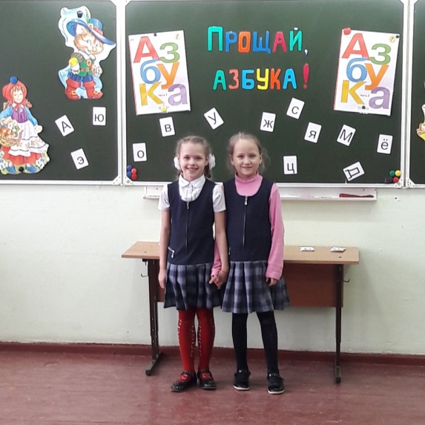
Целью праздника было создание интереса к изучению творчества детских писателей и детской литературы. На праздничном уроке присутствовали гости – наши дорогие и уважаемые родители. Первоклассники с радостью показали мамам и папам, чему научились за учебный год. Дети выполняли задания, читали стихи, пели, играли, встречались с литературными героями. Азбука научила детей ориентироваться в книгах, работать парами и группами, учила дружить, благодарить, радоваться, дарила новые знания. В награду за труд каждый первоклассник получил памятную медаль «Азбуку прочёл». Праздник прощания с Азбукой - важное событие в жизни каждого человека.
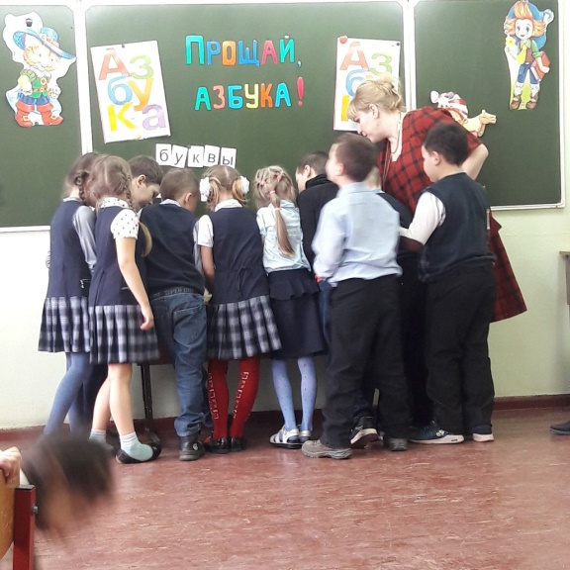
Учителя 1-х классов


Афганская война (с использованием материалов школьного сайта)
31 год назад закончилась девятилетняя героическая и трагическая война. Сражения кончаются, а история вечна... Войны не проходят бесследно. Все, кто хоть как-то соприкоснулся с событиями той войны в Афганистане, будут чувствовать боль и через 35, и через 40, и еще через много лет… Советские войска на территории Афганистана воевали 9 лет, 1 месяц и 19 дней – с 1979 по 1989 год.
Долгое время в нашей стране война была неизвестной. В газетах тех лет писали, что наши солдаты строят мосты, сажают аллеи дружбы, а наши врачи лечат афганских женщин и детей. О том, что Афганистан - мясорубка, бойня, к сожалению, знали немногие. На самом деле наши 18-19-летние мальчишки, оказались на настоящей войне, где стреляют, убивают, пытают! Память об Афганистане забвению не подлежит, потому что живы те, кто воевал, память о погибших свято хранят их товарищи по оружию, их семьи и близкие.
10 марта учащиеся 9А класса нашей школы посетили Республиканский музей войны в Афганистане, который расположен в МОУ "Средняя школа №29" (г. Петрозаводск). Руководитель музея Е. В. Филатова провела для школьников экскурсию по музею, обратила внимание на интересные экспонаты, рассказала о причинах, ходе, итогах войны в Афганистане, изложила истории жизней погибших солдат. В музее представлены фотографии, личные вещи, документы, награды, письма 56 погибших в Афганистане воинов из Карелии, муляжи боевого оружия, солдатская форма.
После посещения музея девятиклассники отправились на мемориал «Черный тюльпан», который посвящен воинам-интернационалистам из Карелии, погибшим в Афганской войне. Ребята увидели гранитный монумент, возложили цветы, почтили павших в войне Минутой Молчания. На одной из полированных гранитных плит у основания памятника высечены слова из стихотворения поэта Леонида Молчанова: «Я навсегда останусь молодым и буду жить в коротком слове «Память»».
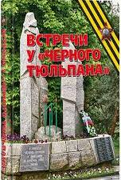
День 15 февраля – это не только день памяти погибшим, но и выражение глубочайшей благодарности и признательности всем воинам, вернувшимся домой. Для нас война в Афганистане – это история. История, написанная кровью солдат и слезами матерей.
Ю.А.Сергеенков, учитель истории
5 февраля в Национальной библиотеке Республики Карелия состоялась презентация книги Алексея Белянинова «Встречи у «Черного тюльпана»: книга памяти воинов-интернационалистов Карелии, погибших в Афганистане». Автор-составитель книги Юрий Викторович Шлейкин, заслуженный журналист Республики Карелия. Руководитель музея Филатова Е.В. стояла у истоков создания этой книги, помогала собирать материалы для нее. Одна из глав посвящается Республиканскому музею войны в Афганистане. Святая обязанность — вечно хранить память о павших в Афганистане, как о верных сыновьях своей Родины. Имена героев-земляков увековечены на мемориальных плитах на памятнике «Черный тюльпан». Эта книга – дань памяти отважным воинам-интернационалистам. Скоро книга появится и в нашей школьной библиотеке.

Советы учителя-логопеда
В последние годы наблюдается резкое увеличение числа детей с различными речевыми нарушениями. Особенно актуальными на сегодняшний день являются нарушения чтения и письма. Коррекция данных видов нарушений требует целенаправленной работы педагогов, логопеда, родителей. В работе лучше всего использовать интересные и познавательные игры и упражнения, которые помогут младшим школьникам запомнить зрительный образ букв, что немаловажно для формирования процессов чтения и письма.
«Выложи букву»: Буквы можно выложить из пластилина, палочек, спичек, мозаики, красочных верёвок, вырезать из цветной бумаги.
«Допиши букву», «Переделай букву»: Взрослый предлагает ребёнку дописать заданную букву или переделать буквы (например, как из буквы «Л» получить «И»; «Щ» - «Ц» и т. д.).
«Поймай букву»: На листе из старой книги, журнала или газеты предлагается зачеркнуть(обвести) заданную букву. Если ребёнок путает буквы, то можно предложить одну букву зачеркнуть, а другую подчеркнуть или обвести в кружок.
«Буква на ладошке»: Письмо буквы на ладони «ведущей» руки ребёнка. Ребёнок опознаёт букву с закрытыми глазами.
«Угадай букву»: Ребёнок указкой, карандашом или указательным пальцем «ведущей» руки рисует букву в воздухе, а взрослый угадывает её (и наоборот). Можно «рисовать» буквы на спине.
«Волшебный мешочек»: Ребёнок опускает руку в мешочек и на ощупь определяет пластмассовые (деревянные) буквы.
«Какой буквы не стало»: Перед ребёнком выкладывается ряд букв, последовательность которых предлагается запомнить. Взрослый меняет буквы местами - ребёнок воспроизводит первоначальный вариант. Или взрослый добавляет ещё одну букву, а обучаемый называет её.
Играть можно с постепенным увеличением ряда букв, начиная с 3 – 4.
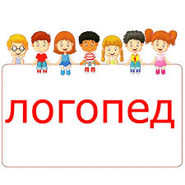
Полезны задания, усложняющие узнавания букв, это - «Перечёркнутые буквы», «Разный шрифт», «Перевёрнутые буквы», «Сколько одинаковых букв», «Каких букв больше», «Наложенные буквы», «Зеркальные буквы», «Найди букву среди рядов букв», «Найди нужную букву среди перечёркнутых букв».
Христодорова М.А., учитель-логопед

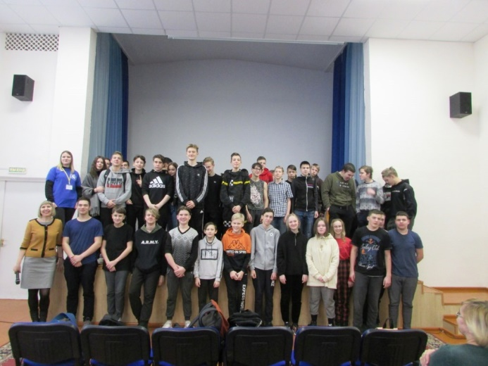
12 и 13 марта обучающиеся нашей школы приняли участие в «Днях открытых дверей» в колледжах РК. Мы посетили Петрозаводский автотранспортный техникум и Колледж технологии и предпринимательства.
12 марта команда из мальчишек 7-9 классов познакомилась с условиями приема в автотранспортный техникум, средним баллом для поступления в прошлом году, работой приемной комиссии, общежитием, необходимыми документами для поступления.
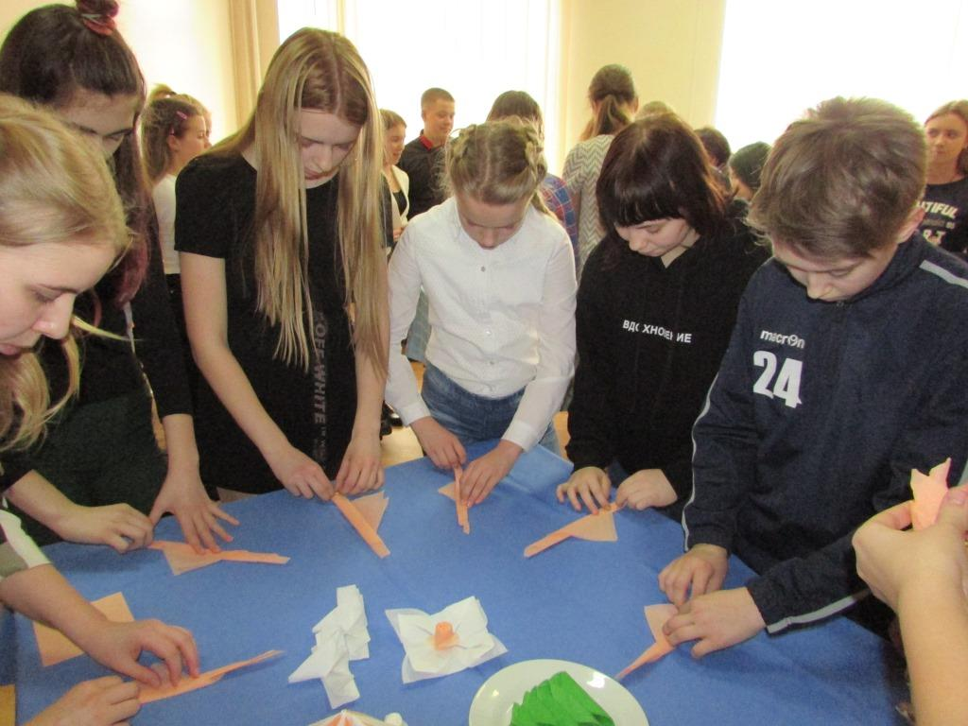
13 марта команда обучающихся 7-9 классов познакомилась с условиями приема в Колледж технологии и предпринимательства. Для обучающихся были подготовлены интересные мастер-классы: по правовой грамотности (защита прав потребителей). Ребята тренировались в нарезке овощей и фруктов. Познавательная игра по технологии приготовления блюд, использовании ингредиентов, сервировке стола, парикмахерское искусство. Некоторым девушкам нашей школы были сделаны прически (косички) студентами колледжа.

Давайте пожелаем нашим выпускникам удачи на выпускных экзаменах и воплощения планов в выборе своего профессионального пути!

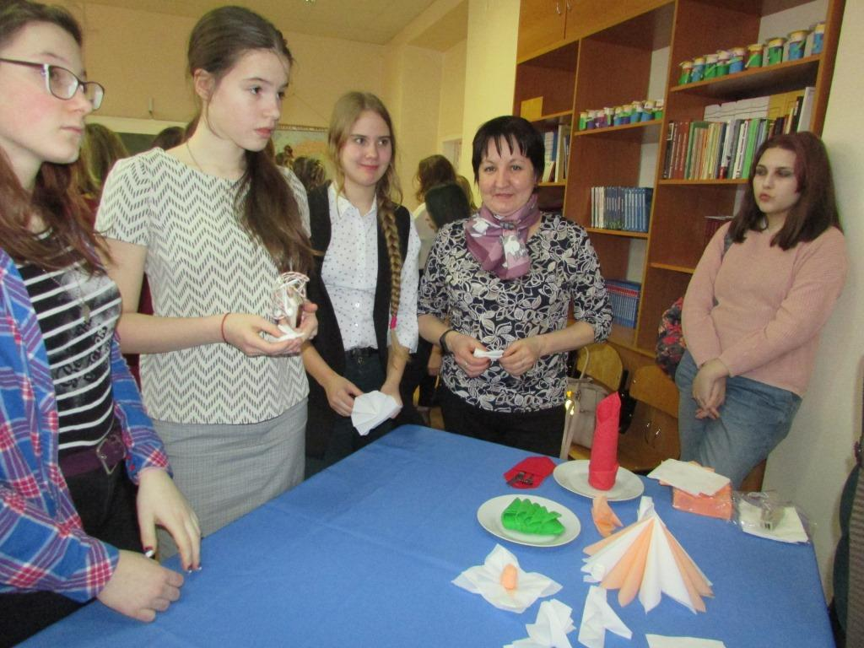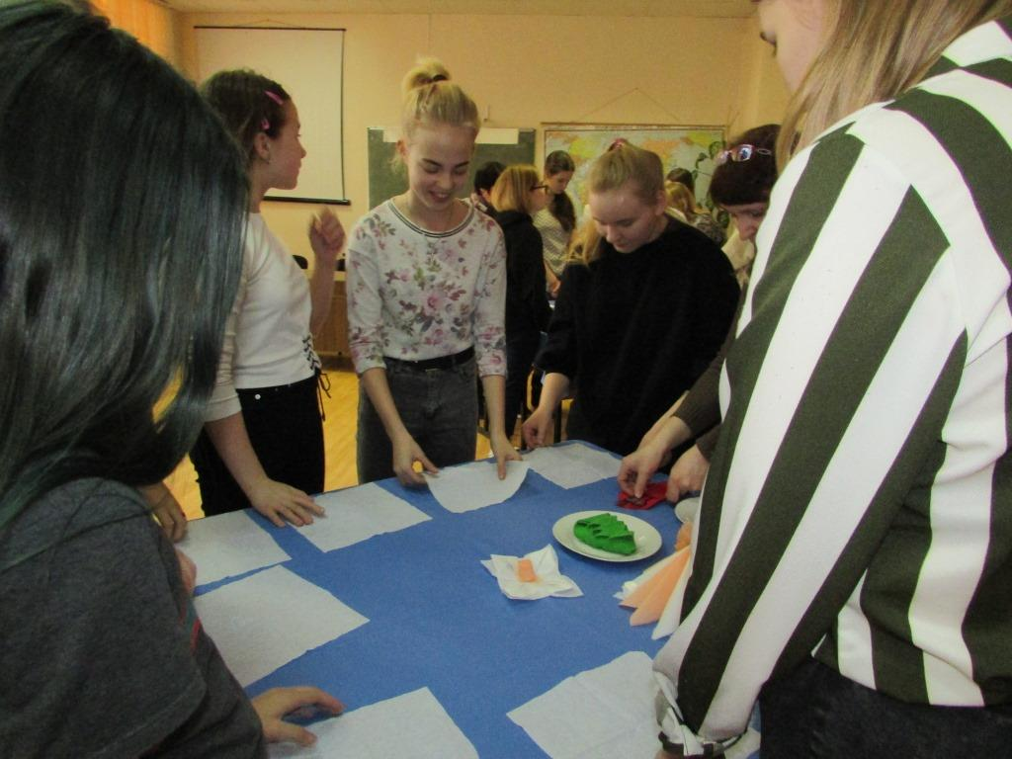

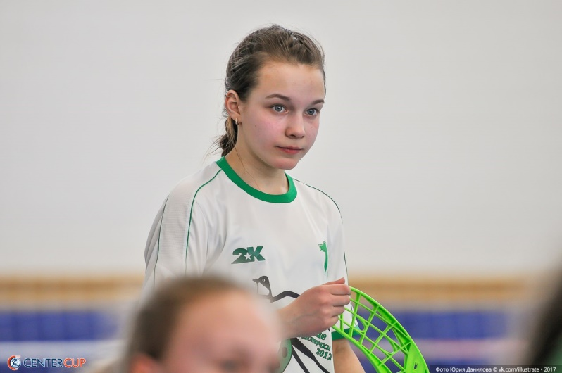
Начало марта 2020 года, для нашего школьного клуба по флорболу «Шуйские Ласточки» было очень многообещающим! Мы во всех группах готовились, к различным соревнованиям. Мы планировали принять участие в Первенстве России в Санкт-Петербурге, большая группа игроков должна была выехать на международные соревнования в Финляндию, но, к большому сожалению, этим спортивным планам не суждено было сбыться.
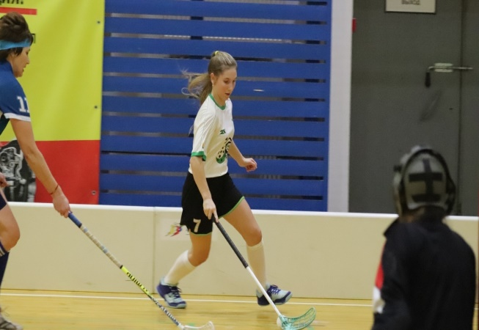
Однако, мы не унываем, потому что, в марте нам удалось организовать участие наших игроков - выпускницы нашей школы Аникиной Анастасии и учащейся МОУ Шуйская СОШ №1 Житниковой Марины в учебно-тренировочных сборах сборной России по флорболу для игроков до 19 лет. Сборы состоялись на олимпийской базе под Санкт-Петербургом. Рады за наших игроков и надеемся, что этот сбор будет фундаментом их спортивного мастерства, и они продолжат играть и тренироваться на пользу себе и нашему клубу.
Востряков Г.В. , тренер «Шуйские ласточки»
Уважаемые родители!
В апреле-мае 2020 года в школе планировалась сдача нормативов ГТО среди обучающихся 1-6 классов. Мы приглашаем всех желающих принять активное участие. Вы, как родитель, также сможете присоединиться к сдаче нормативов ГТО вместе с ребенком. Вы также можете помочь вашему ребенку в регистрации на сайте ГТО и получить уникальный ID-номер, позволяющий выполнять нормативы испытаний (тестов) ВФСК ГТО в официальном режиме. В сентябре 2020 года все желающие смогут приступить к сдаче нормативов. Регистрируемся! Будем ждать Ваших ID-номеров! За 2019 год в Шуйской школе было получено 15 значков ГТО: золото -2, серебро -8, бронза -5. Все ребята в торжественной обстановке получили значки на линейке 1 сентября 2019 года


Угроза коронавируса в мире.
В школе произошла отмена традиционного оздоровительного лагеря «Дружба», который должен быть работать во время весенних каникул. Помимо этого в школе отменена работа школьной трудовой бригады. Ребята также планировали начать свою трудовую деятельность во время каникул в рамках реализации мероприятий предусмотренных муниципальной программой «Профилактика правонарушений в Прионежском муниципальном районе на 2017-2021 годы».
Линейка успеха в дистанционном режиме.
Российских школьников по всей стране с 7 апреля 2020 года перевели на дистанционное обучение из-за угрозы коронавируса. Каникулы у обучающихся нашей школы начались раньше запланированного, с 18 марта по 6 апреля. Поэтому провести «Линейку успеха», как это проходило традиционно в школе, не было возможности. Все благодарственные письма и грамоты были вручены классным руководителям. Ребята смогут их получить после снятия угрозы коронавируса лично или в дистанционном формате.

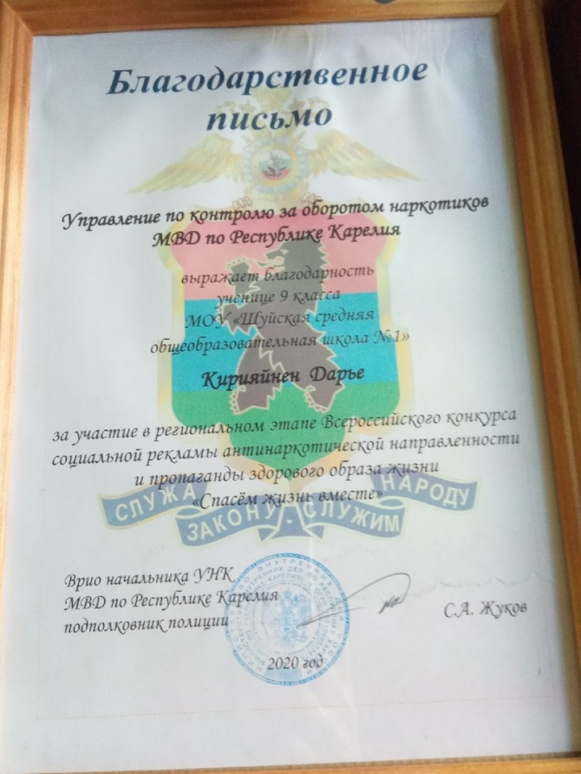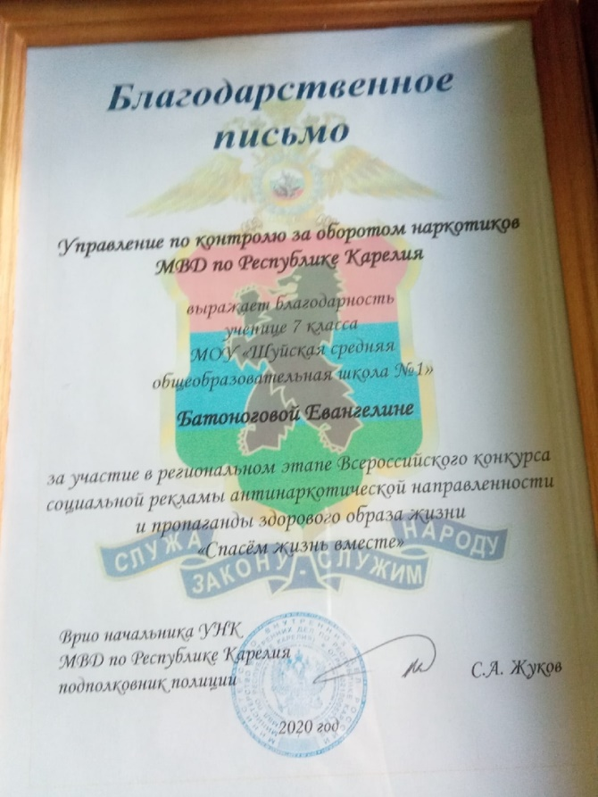

Поздравляем всех обучающихся МОУ Шуйская СОШ №1 с окончанием 3 четверти 2019-2020 учебного года! Желаем всем крепкого здоровья, успехов в учебе! Хороших и верных друзей!
До новых встреч! Читайте газету вместе со своими друзьями и родителями!

Редактор газеты Костромитина Т.М.

